Вас приветствуют социальные педагоги
Службы психолого-педагогического и социального сопровождения
ФКПОУ «ОГЭКИ» Минтруда России

Недосекова Галина Евгеньевна
Никульшина Любовь Михайловна
Хохлова Ольга Владимировна

Кабинет социального педагога находится на 2-м этаже
Часы работы:

Цель работы социального педагога:
- Социализация студентов с особыми образовательными потребностями;
- Создание условий для интеграции обучающихся разных нозологий в социум;
- Формирование общественной активности, инициативности, самостоятельной готовности к жизни, интеграция в профессиональную среду;
- Раскрытие творческого потенциала обучающихся.

В рамках социально-педагогического сопровождения социальными педагогами осуществляется работа по следующим направлениям социальной реабилитации:
- социально-средовая реабилитация - имеет своей целью создание оптимальной среды жизнедеятельности обучающихся с особыми образовательными потребностями за пределами его комнаты, восстановление способности их к жизни в обществе.

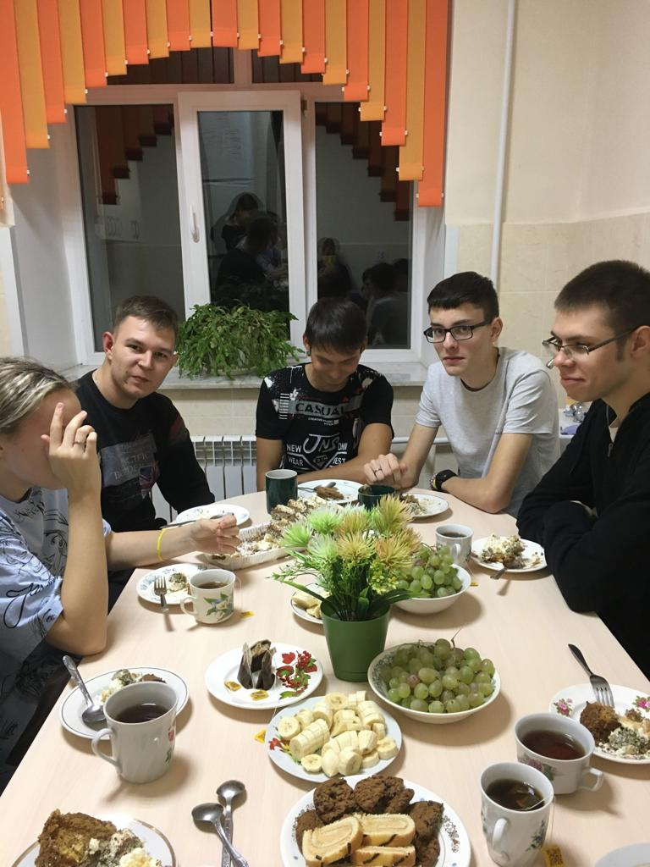
- социально-бытовая адаптация – обучение лиц разных нозологий самообслуживанию и обустройству жилой комнаты, осуществление ежедневной поддержки в микросоциальной среде.
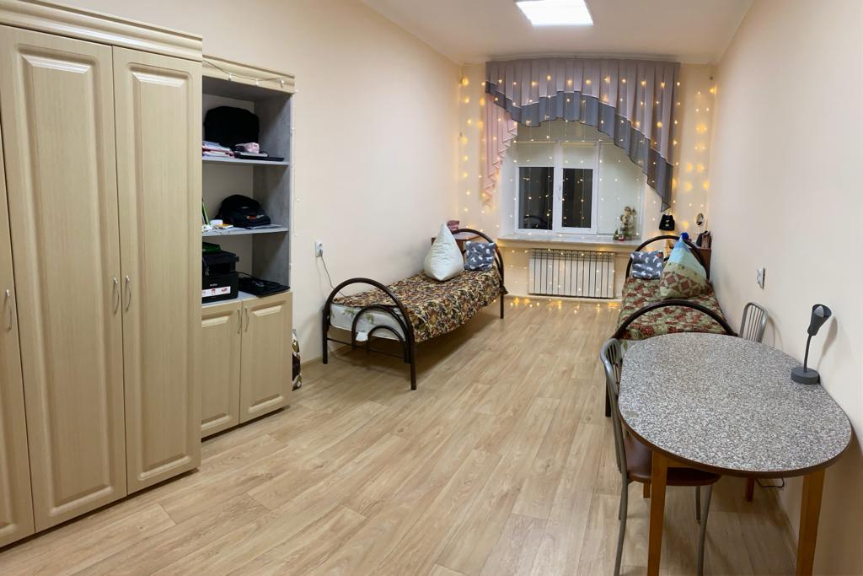 | 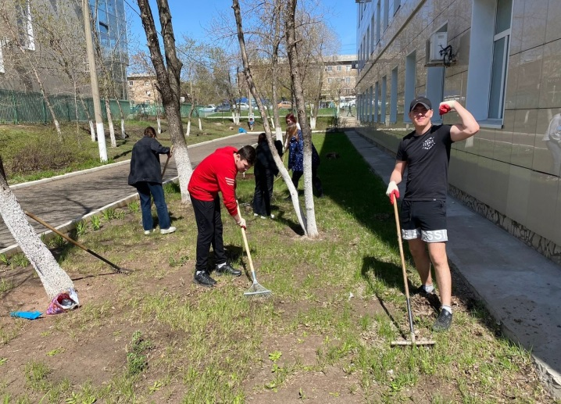
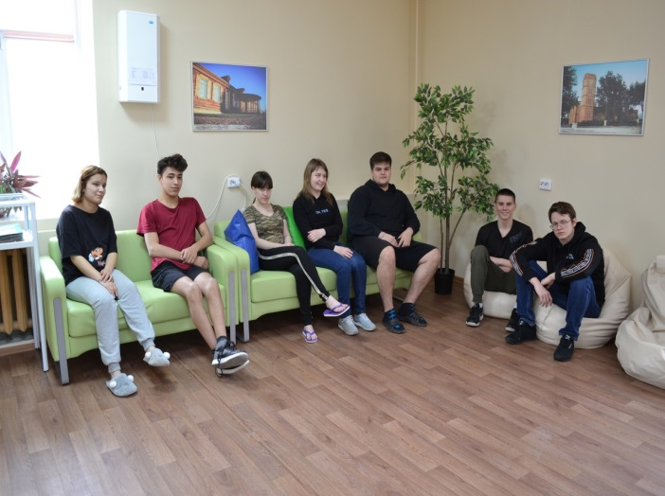 | 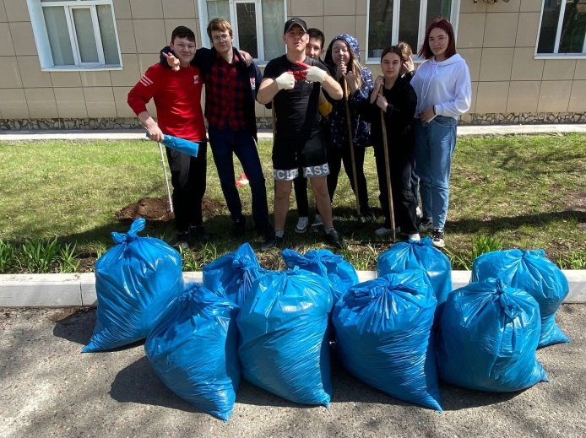
- социокультурная реабилитация - обучение навыкам проведения отдыха и досуга; проведение мероприятий, направленных на создание условий возможности полноценного участия обучающихся в социокультурных мероприятиях, удовлетворяющих их духовные запросы, расширение кругозора и круга их общения.
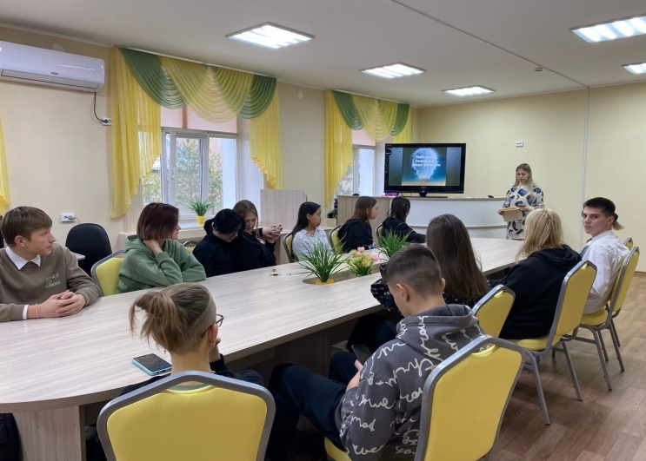 | 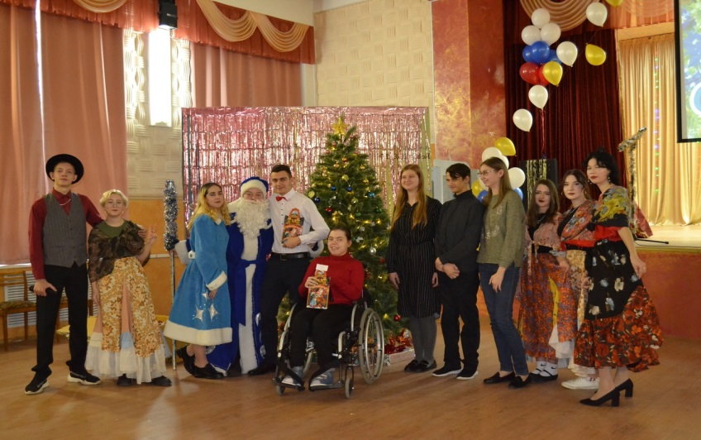
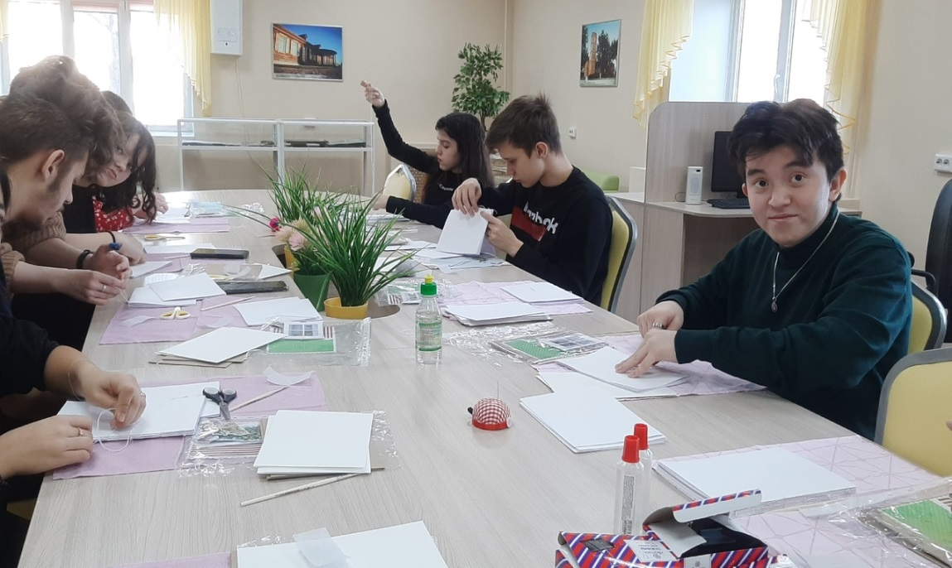 | 